Bitácora de prueba de performance
Prueba de performance desde Jmeter de la Fake store api.

Contenido
Bitácora de prueba de performance 1
Explicación script: 1
Thread group: 1
Login: 1
Variables definidas por el usuario: 1
Configuración del CSV Data Set: 2
Login Request: 2
HTTP HeaderManager: 2
Precise Timer: 2
Aserciones: 2
Receptores: 2
Configuración de la prueba: 2
Ejecución de la prueba: 3
Análisis y conclusiones: 5

Explicación script:
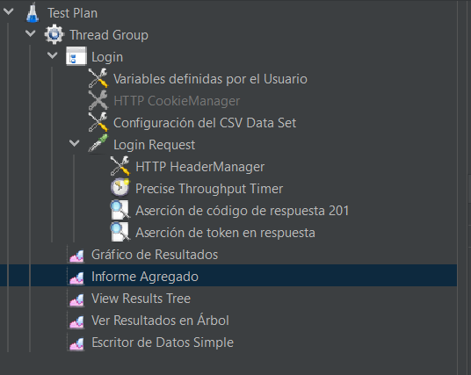

Thread group:
Thread group configurado con hilos, rampa y duración.

Login:
Controlador de transacción para agrupar todo lo relacionado con cada transacción.

Variables definidas por el usuario:
Variables parametrizadas para centralizarlas y permitir su modificación al momento de la ejecución por comandos.

Configuración del CSV Data Set:
Configuración del archive csv utilizado en la prueba: DatasetFakeStoreApi.csv
Al poner solo el nombre, en lugar de la ruta completa, el csv y el jmx deben estar en la misma ruta.

Login Request:
Petición HTTP al endpoint de autenticación de la Fake store api.

HTTP HeaderManager:
Elemento para configurar los headers a utilizar en la petición

Precise Timer:
Temporizador para limitar las TPS promedio enviadas durante la prueba (Con el fin de no exceder ampliamente las TPS que se quieren enviar, al desconocer el tiempo usual de respuesta). Retrasa los hilos al superar la transaccionalidad indicada.

Aserciones:
Aserciones para evaluar el código de respuesta (201) y que el body contenga el objeto “token”.

Receptores:
Receptores para explorar y analizar las respuestas del servicio.

Configuración de la prueba:
Se configura la prueba para ser ejecutada con 30 hilos (Calculado como las 20 tps esperadas multiplicado por el tiempo máximo esperado de 1.5s), 15 minutos de duración y 90 segundos de rampa, no se limitan las iteraciones por hilo.
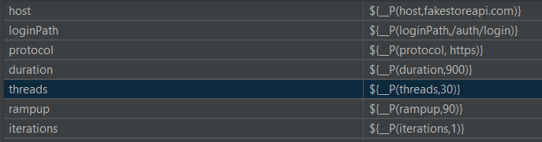
Se utiliza el siguiente DataSet
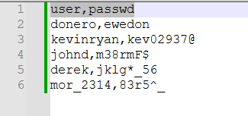
Se configura el temporizador para limitar la transaccionalidad promedio a 21 TPS
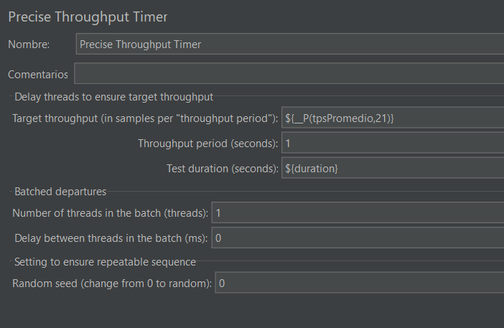

Ejecución de la prueba:
Se ejecuta la prueba, se obtiene el siguiente rendimiento según el informe agregado:
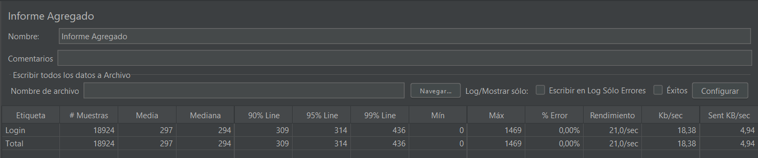

Se exportan los resultados y se grafican utilizando Excel
Hilos:
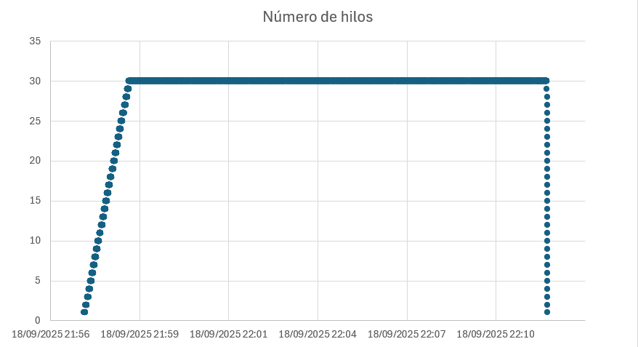
Tiempo de respuesta:
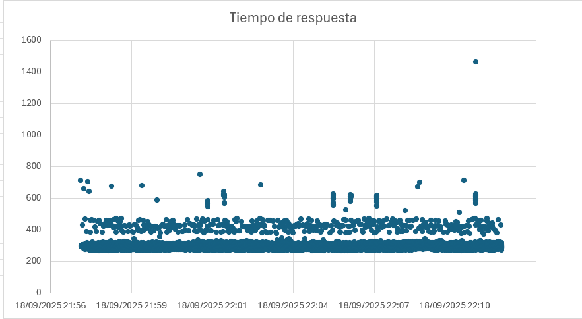
TPS:
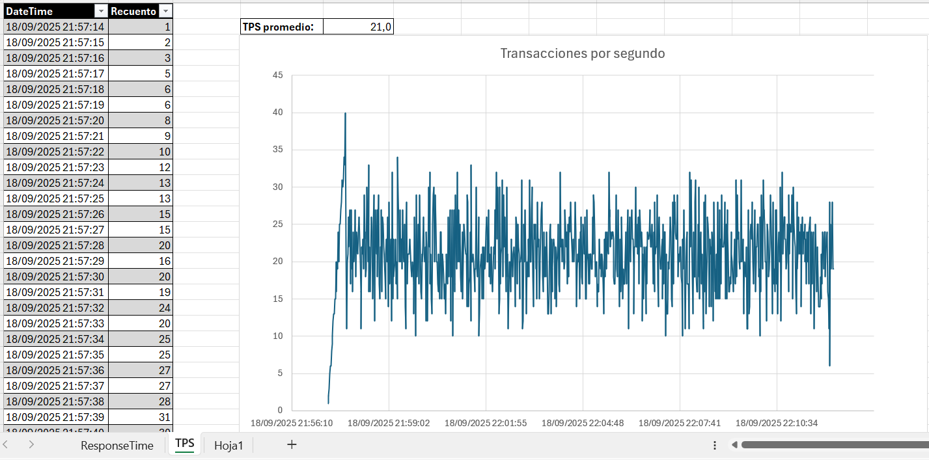

Análisis y conclusiones:
Los resultados de la ejecución de la prueba indican que se sostuvo una transaccionalidad promedio de 21 tps, con tiempos de respuesta en general por debajo de los 436 ms (Percentil 99), y sin presencia de errores en ninguna de las peticiones.
El dataset utilizado es muy pequeño para la transaccionalidad que se prueba, y puede generar conflictos en sistemas más complejos por propiedades como las sesiones concurrentes.
Se obtienen resultados favorables para la prueba, superando las 20 TPS, con un tiempo inferior a 1,5 segundos (En el 100% de las peticiones, pues el máximo fue 1469 ms), y el porcentaje de error es del 0%, por debajo del 3% establecido.

